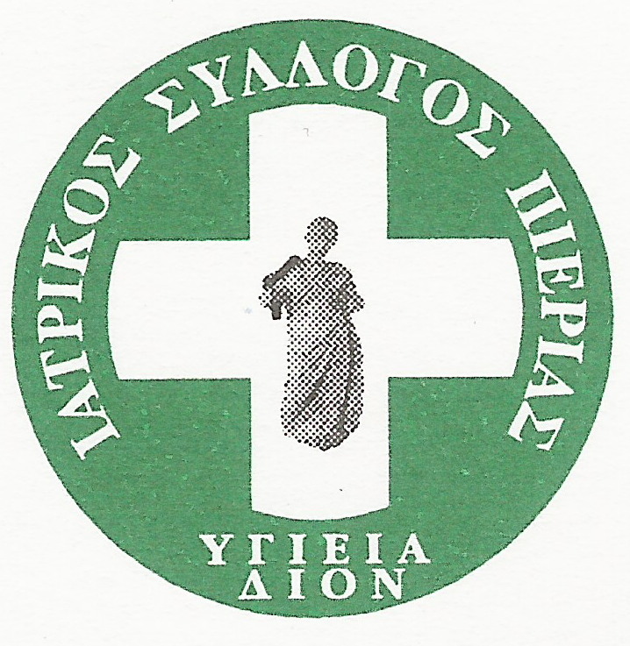
ΕΛΛΗΝΙΚΗ ΔΗΜΟΚΡΑΤΙΑ
ΙΑΤΡΙΚΟΣ ΣΥΛΛΟΓΟΣ ΠΙΕΡΙΑΣ
25ης Μαρτίου 12 • 60 100 ΚΑΤΕΡΙΝΗ
ΤΗΛ.: 23510 29205 FAX : 23510 75332 e-mail : i-s-pier@otenet.gr

Κατερίνη 22/02/2023
ΔΕΛΤΙΟ ΤΥΠΟΥ ΙΑΤΡΙΚΟΥ ΣΥΛΛΟΓΟΥ ΠΙΕΡΙΑΣ

Ο Ιατρικός Σύλλογος Πιερίας (ΙΣΠ) καταδικάζει της δηλώσεις της διοικήτριας του ΕΟΠΥΥ Θ. Καρδοπίνη που ήταν άκρως απαξιωτικές για το σύνολο των Εργαστηριακών Ιατρών της χώρας που εδώ και μια δεκαετία χρηματοδοτούν τον Οργανισμό μέσω των μηχανισμών επιστροφής αποζημιὠσεων (claw back & rebate) .
Και όλα αυτἀ έγιναν ως απάντηση στη καθ' όλα καλόπιστη κριτική που έγινε προς τη διοίκηση του ΕΟΠΥΥ για την ΜΗ αναγκαιότητα εορταστικών εκδηλώσεων για την πρώτη δεκαετία ζωής του Οργανισμού.
Ως ΙΣΠ ,συντασσόμαστε με τις θέσεις του ΠΙΣ για :
- Μη συμμετοχή στις "εορταστικές εκδηλώσεις"
- Καλόπιστο διάλογο με την Πολιτεία με την προοπτική κατάργησης των claw back &rebate
- Θέσπιση ιατρικής αμοιβής για την συμβουλευτική των Εργαστηριακών και Απεικονιστικών εξετάσεων
- Αναθεώρηση του κλειστού προϋπολογισμού του ΕΟΠΥΥ με εφαρμογή επιστημονικών πρωτοκόλλων παραπεμπτικογράφησης.
Για τον Ιατρικό Σύλλογο Πιερίας

Ο ΠΡΟΕΔΡΟΣ

ΤΣΑΝΙΚΙΔΗΣ ΗΡΑΚΛΗΣ

